Laboratorio 00

**Nombre**: Diego Alejandro Manrique Rios

**Carnet**: 1197624

**Carrera**: Ingeniería mecánica

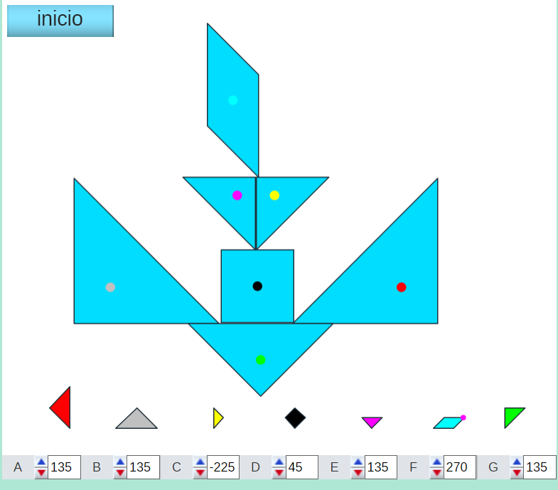

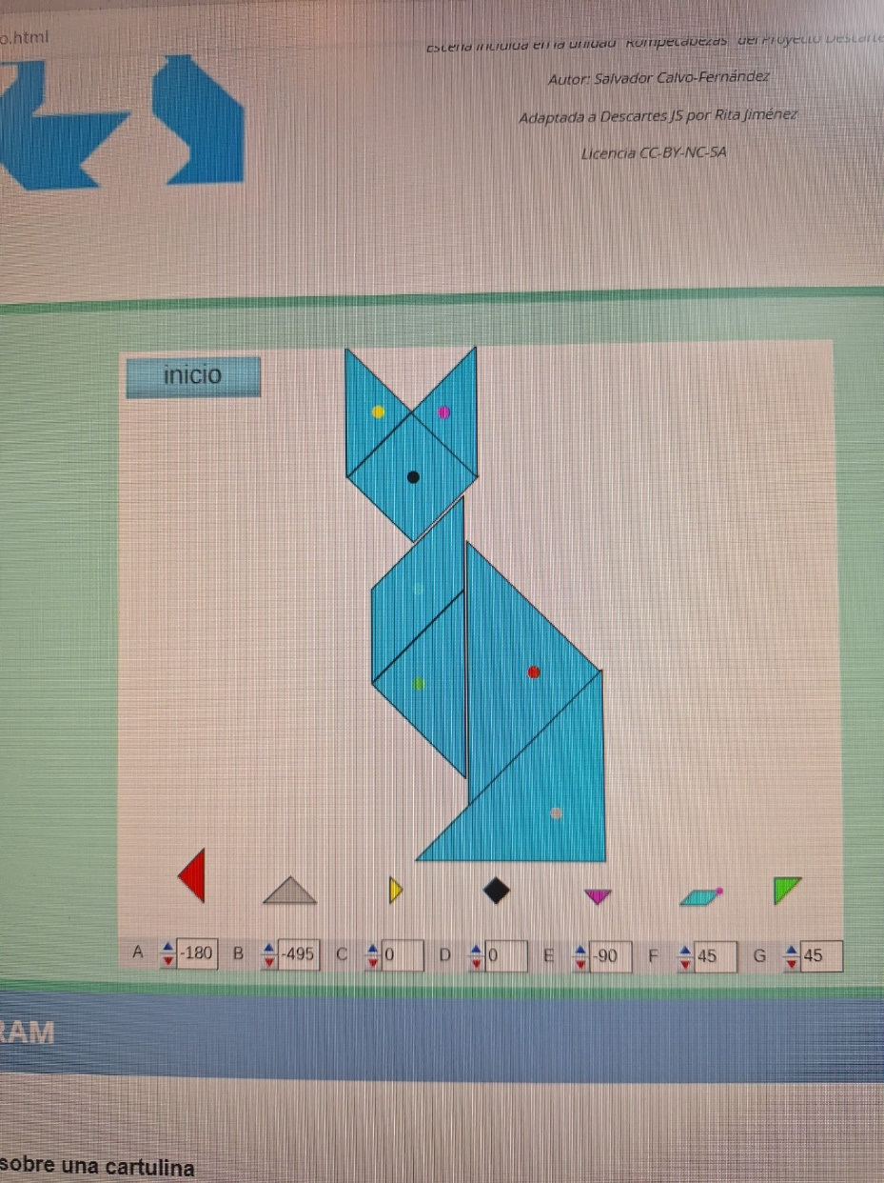

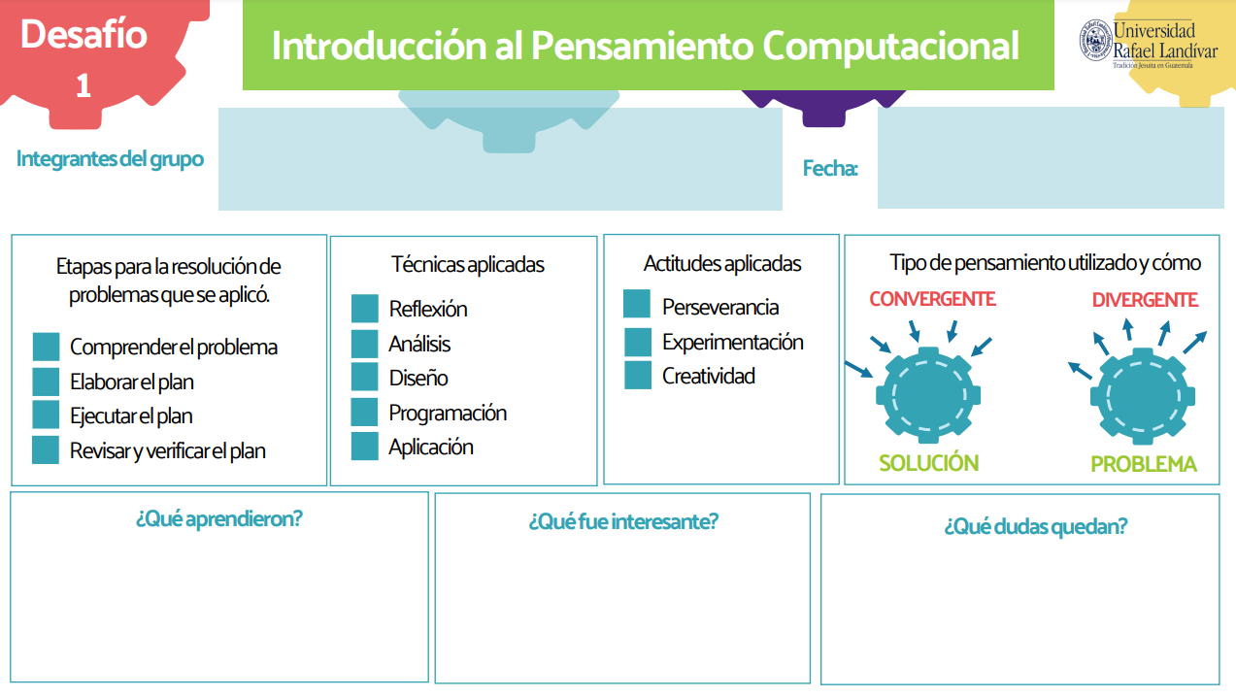

19/01/2024

Juan Martìnez 1253224

Diego Manrique 1197624

C:\Users\Estudiante\AppData\Local\Microsoft\Windows\INetCache\Content.MSO\E6805194.tmpC:\Users\Estudiante\AppData\Local\Microsoft\Windows\INetCache\Content.MSO\E6805194.tmp

C:\Users\Estudiante\AppData\Local\Microsoft\Windows\INetCache\Content.MSO\E6805194.tmpC:\Users\Estudiante\AppData\Local\Microsoft\Windows\INetCache\Content.MSO\E6805194.tmpC:\Users\Estudiante\AppData\Local\Microsoft\Windows\INetCache\Content.MSO\E6805194.tmpC:\Users\Estudiante\AppData\Local\Microsoft\Windows\INetCache\Content.MSO\E6805194.tmpC:\Users\Estudiante\AppData\Local\Microsoft\Windows\INetCache\Content.MSO\E6805194.tmpC:\Users\Estudiante\AppData\Local\Microsoft\Windows\INetCache\Content.MSO\E6805194.tmp

C:\Users\Estudiante\AppData\Local\Microsoft\Windows\INetCache\Content.MSO\E6805194.tmp

C:\Users\Estudiante\AppData\Local\Microsoft\Windows\INetCache\Content.MSO\E6805194.tmpC:\Users\Estudiante\AppData\Local\Microsoft\Windows\INetCache\Content.MSO\E6805194.tmp

Aprender a hacerlo más eficiente, para solucionarlo más rápido

Mover las piezas del juego en diferentes formas posibles para encontrar una forma

Aprender a concentrarme y enfocarme en lo que estoy haciendo en el momento